障がいのある方へ
（障がいの種別を問わない）

令和８年
大阪障害者職業能力開発校等
生徒募集案内

4月入校

校 名  科目名 | 入校日 | 選考日程  掲載ページ
大阪障害者職業能力開発校  ＣＡＤ技術科  ＯＡビジネス科  Ｗｅｂデザイン科  オフィス実践科(*) | ４月13日（月） | ４～７
(*) 重度視覚障がいのある方も応募できる科目です。

10月入校

施設名  科目名 | 入校日 | 選考日程  掲載ページ
大阪市職業リハビリテーションセンター  ＩＣＴテレワーク科(*) | 10月９日（金） | ８
(*) 在宅を中心とした訓練を行う科目です。

障がいのある方（障がいの種別を問わない）への募集案内

募集対象者
次のすべての条件を満たしている方
⑴ 障がいに関わる手帳を所持している方（又は申請中で、訓練開始日の前日までに手帳の交付が見込まれる方）、又は、当該手帳を所持していない方で医療機関等において障がいがあると診断された方
⑵ 症状が安定していて、日常生活の上で支援の必要がなく、集合訓練を受けることのできる方
⑶ ハローワークにおいて求職登録している方
⑷ 職業訓練を受けることにより就労が見込める方
※ 介護支援がある場合には事前に必ず相談してください。
※ 難病や身体障害者障害程度等級７級の判定などを受けており、障がいに関わる手帳をお持ちでない方は、ハローワークで相談してください。

応募手続
・ 応募前に、校・施設でのオープンキャンパス・入校相談・見学会に参加してください。
※ オープンキャンパス・入校相談・見学会は予約が必要です。
（予約は校のホームページ、電話、ＦＡＸからできます。）
※ 障害者校の障がいの種別を問わない科目を応募する方で、知的障がいのある方（身体障がいとの重複を含む）、又は、精神障がいのある方、発達障がいのある方は、オープンキャンパス等に参加する際に個別面談を受けてください。
・ 居住地を管轄するハローワークで求職登録し職業相談の上、入校願書を受け取ってください。
・ 応募に必要な書類は以下のとおりです。
① 「入校願書」に必要事項を記入し、写真（縦４㎝、横３㎝）を貼ってください。
② 障がいに関わる手帳を所持していない方で、医療機関等において障がいがあると診断された方は、「医師の診断書」の写しを添付してください。
③ 障害者職業センター等の公的判定機関で知的障がいと判定された方は、「判定書」の写しを添付してください。
④ 障がいに関わる手帳を所持していない精神障がいのある方、又は、発達障がいのある方は、「医師の診断書」の写し、又は、「主治医の意見書」の写しを添付してください。
⑤ 難病や身体障害者障害程度等級７級の判定などを受けており、障がいに関わる手帳をお持ちでない方は、「医師の診断書」の写しを添付してください。
・ 応募書類は、ハローワークの窓口へ提出してください。
・ 校・施設で応募受付は行いません。また、郵送または代理人による応募受付も行いません。
・ 応募完了時に、ハローワークの窓口で応募票（水色）をお渡ししますので、本人が必要事項を記入の上、選考試験日当日に持参してください。

選考試験
・ 選考試験は校・施設で実施します。
・ 学科試験は、中学校卒業程度の問題を出題します。
・ 合否については、郵送で通知します。
・ 応募者数が募集定員に達しない場合でも、選考の結果により不合格となる場合があります。
・ 選考試験日の午前７時の時点で、大阪府内のいずれかの地域に暴風警報または特別警報が発令され ている場合等は、選考日を延期することがあります。詳しくは校・施設へお問い合わせください。

必要経費等
・ 校・施設による送迎はありません。
・ 教科書代、作業服代等の実費が必要です。
※ 必要経費は科目により異なりますので、詳細は校・施設にお問い合わせください。
・ ハローワークの受講指示を受けて入校された方は、雇用保険の失業給付期間が延長されるなどの援護措置が適用される場合があります。また、支援指示を受けて一定の要件を満たした場合、職業訓練受講給付金などを受けることができる場合があります。詳しくはハローワークにお問合せください。

その他
・ 合格された方は、指定する期日までに、必ず「健康診断書」（入校日前３か月以内のもの）を提出してください。

科目コード

校・施設名 | 科目名 | 科目コード
大阪障害者職業能力開発校 | CAD技術科 | 717
大阪障害者職業能力開発校 | OAビジネス科 | 719
大阪障害者職業能力開発校 | Webデザイン科 | 718
大阪障害者職業能力開発校 | オフィス実践科 | 708
大阪市職業リハビリテーションセンター | ICTテレワーク科 | 830

過去の試験問題
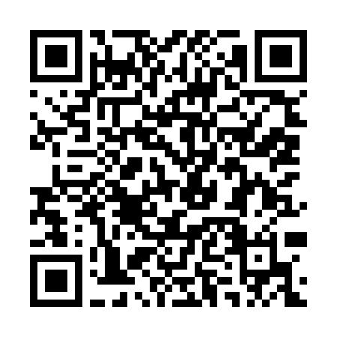
・ 過去の試験問題例は、こちらで公開しています。
https://www.pref.osaka.lg.jp/o110110/nokai/h-oshirase/h230-siken2.html

4月入校科目

大阪障害者職業能力開発校
ＣＡＤ技術科 （1年訓練）

〇機械の設計図面に関する知識や技能を習得する科目です。
機械製図や品質管理に関する知識、CAD（図面作成ソフト）操作や３Dプリンタでの造形手法の技能を習得します。
一般事務にも対応できるようワープロ・表計算ソフト等の操作手法を習得します。

４月入校 |  | 募集人数 | 願書受付期間 | 選考試験日 | 合格発表日
一次募集 | A日程 ※1 | ６人 | 令和７年11月4日(火)から  令和7年11月27日(木)まで | 令和7年  12月16日（火） | 令和7年  12月24日（水）
一次募集 | Ｂ日程 ※1 | ９人 | 令和7年11月28日(金)から  令和8年1月20日(火)まで | 令和8年  2月６日（金） | 令和8年  2月17日（火）
二次募集 |  | ※2 | 令和8年2月18日(水)から  令和8年3月3日(火)まで | 令和8年  3月23日（月） | 令和8年  3月30日（月）
※1 A日程、Ｂ日程は選考の結果にかかわらず必ず実施します。
※2 一次募集選考の結果、募集人数に達しなかった場合に、二次募集を行います。

選考開始時間
・午前９時
選考内容
・国語、数学、面接試験、適性検査
選考日の注意事項
・選考開始時間までに来校し、受付を済ませてください。
・筆記用具（鉛筆、消しゴム）、昼食、応募票を持参してください。
取得可能な資格
・品質管理検定（3・4級）(日本規格協会）
・2次元CAD利用技術者試験（コンピュータ教育振興協会）
・コンピュータサービス技能評価試験（ワープロ部門）（中央職業能力開発協会）
・コンピュータサービス技能評価試験（表計算部門）（中央職業能力開発協会）
訓練時間 平日（月～金曜日）
・９時10分から16時25分まで
その他
・通校が困難な方のために、校内に寮の施設があり、一定の要件を満たす方は寮が利用できます。
・第２希望、第３希望を記入することができます。
・教科書代等 概ね25,000円
（※企業実習・就職活動時の交通費、資格取得受験料、訓練生保険料等は別途必要）

大阪障害者職業能力開発校
ＯＡビジネス科 （1年訓練）

〇事務職に必要なパソコンによる事務技能を習得する科目です。
商業簿記・工業簿記・コンピュータ会計の知識に加え、プレゼンテーション能力を養成し、ワープロ・表計算・
データベースソフト等のオフィス関連ソフトを使いこなすための知識と技能を習得します。

４月入校 |  | 募集人数 | 願書受付期間 | 選考試験日 | 合格発表日
一次募集 | A日程 ※1 | ８人 | 令和７年11月4日(火)から  令和7年11月27日(木)まで | 令和7年  12月16日（火） | 令和7年  12月24日（水）
一次募集 | Ｂ日程 ※1 | 12人 | 令和7年11月28日(金)から  令和8年1月20日(火)まで | 令和8年  2月６日（金） | 令和８年  2月17日（火）
二次募集 |  | ※2 | 令和８年2月18日(水)から  令和８年3月3日(火)まで | 令和8年  3月23日（月） | 令和8年  3月30日（月）
※1 A日程、Ｂ日程は選考の結果にかかわらず必ず実施します。
※2 一次募集選考の結果、募集人数に達しなかった場合に、二次募集を行います。

選考開始時間
・午前９時
選考内容
・国語、数学、面接試験、適性検査
選考日の注意事項
・選考開始時間までに来校し、受付を済ませてください。
・筆記用具（鉛筆、消しゴム）、昼食、応募票を持参してください。
取得可能な資格
・簿記能力検定（全国経理教育協会）
・簿記検定（日本商工会議所）
・日商プログラミング検定 VBA（日本商工会議所）
・コンピュータサービス技能評価試験（表計算部門）（中央職業能力開発協会）
・日商PC検定 文書作成・データ活用（日本商工会議所）
訓練時間 平日（月～金曜日）
・９時10分から16時25分まで
その他
・通校が困難な方のために、校内に寮の施設があり、一定の要件を満たす方は寮が利用できます。
・第２希望、第３希望を記入することができます。
・教科書代等 概ね25,000円
（※企業実習・就職活動時の交通費、資格取得受験料、訓練生保険料等は別途必要）

大阪障害者職業能力開発校
Ｗｅｂデザイン科 （1年訓練）

〇ホームページに関する様々な知識と技能を習得する科目です。
ホームページに使われているHTML、JavaScript等の技術やデザインなどの知識、各種制作ソフト（描画・写真加工・
動画制作等）の技能を学びます。一般事務にも対応できるようワープロ・表計算ソフト等の操作手法も習得します。

４月入校 |  | 募集人数 | 願書受付期間 | 選考試験日 | 合格発表日
一次募集 | A日程 ※1 | ６人 | 令和７年11月4日(火)から  令和7年11月27日(木)まで | 令和7年  12月16日（火） | 令和7年  12月24日（水）
一次募集 | Ｂ日程 ※1 | ９人 | 令和7年11月28日(金)から  令和8年1月20日(火)まで | 令和8年  2月６日（金） | 令和８年  2月17日（火）
二次募集 |  | ※2 | 令和８年2月18日(水)から  令和８年3月3日(火)まで | 令和8年  3月23日（月） | 令和8年  3月30日（月）
※1 A日程、Ｂ日程は選考の結果にかかわらず必ず実施します。
※2 一次募集選考の結果、募集人数に達しなかった場合に、二次募集を行います。

選考開始時間
・午前９時
選考内容
・国語、数学、面接試験、適性検査
選考日の注意事項
・選考開始時間までに来校し、受付を済ませてください。
・筆記用具（鉛筆、消しゴム）、昼食、応募票を持参してください。
取得可能な資格
・ITパスポート試験(情報処理推進機構）
・コンピュータサービス技能評価試験（ワープロ部門）（中央職業能力開発協会）
・コンピュータサービス技能評価試験（表計算部門（中央職業能力開発協会）
・色彩検定（2・3級）（色彩検定協会）
訓練時間 平日（月～金曜日）
・９時10分から16時25分まで
その他
・通校が困難な方のために、校内に寮の施設があり、一定の要件を満たす方は寮が利用できます。
・第２希望、第３希望を記入することができます。
・教科書代等 概ね30,000円
（※企業実習・就職活動時の交通費、資格取得受験料、訓練生保険料等は別途必要）

大阪障害者職業能力開発校
オフィス実践科 （1年訓練） ※重度視覚障がいのある方も応募できる科目です。

〇ワープロ・表計算・プレゼンテーションソフトなどのパソコン操作、書類のファイリングや仕分けなどの
事務作業等の技能を幅広く習得します。就労経験や事務職の経験が少ない方にもお勧めです。
重度視覚障がいの方が学んでいただける専用の支援機器を２台整えています。

４月入校 |  | 募集人数 | 願書受付期間 | 選考試験日 | 合格発表日
一次募集 | A日程 ※1 | ４人 | 令和７年11月4日(火)から  令和7年11月27日(木)まで | 令和7年  12月16日（火） | 令和7年  12月24日（水）
一次募集 | Ｂ日程 ※1 | ６人 | 令和7年11月28日(金)から  令和8年1月20日(火)まで | 令和8年  2月６日（金） | 令和８年  2月17日（火）
二次募集 |  | ※2 | 令和８年2月18日(水)から  令和８年3月3日(火)まで | 令和8年  3月23日（月） | 令和8年  3月30日（月）
※1 A日程、Ｂ日程は選考の結果にかかわらず必ず実施します。
※2 一次募集選考の結果、募集人数に達しなかった場合に、二次募集を行います。

選考開始時間
・午前９時
選考内容
・国語、数学、面接試験、適性検査
選考日の注意事項
・選考開始時間までに来校し、受付を済ませてください。
・筆記用具（鉛筆、消しゴム）、昼食、応募票を持参してください。
取得可能な資格
・コンピュータサービス技能評価試験（ワープロ部門）（中央職業能力開発協会）
・コンピュータサービス技能評価試験（表計算部門）（中央職業能力開発協会）
訓練時間 平日（月～金曜日）
・９時10分から16時25分まで
その他
・通校が困難な方のために、校内に寮の施設があり、一定の要件を満たす方は寮が利用できます。
・第２希望、第３希望を記入することができます。
・教科書代等 概ね20,000円
（※企業実習・就職活動時の交通費、資格取得受験料、訓練生保険料等は別途必要）

10月入校科目

大阪市職業リハビリテーションセンター
ＩＣＴテレワーク科 （１年訓練）

〇在宅業務で必要なICTの知識・技能、体調等の自己管理、コミュニケーション技能等を習得します。
〇在宅業務でよく利用されるソフトフェアや、グループでの共同作業に使われているソフトウェア等の操作手法を
基礎から学べます。初めての方も安心です。

10月入校 | 募集人数 | 願書受付期間 | 選考試験日 | 合格発表日
一次募集 | ５人 | 令和8年6月16日(火)から  令和8年7月10日(金)まで | 令和8年  7月30日（木） | 令和8年  8月7日（金）
二次募集 | ※ | 令和8年8月10日(月)から  令和8年8月26日(水)まで | 令和8年  9月14日（月） | 令和8年  9月25日（金）
※ 一次募集選考の結果、募集人数に達しなかった場合に、二次募集を行います。

選考開始時間
・午前９時
選考内容
・筆記試験（一般教養、作文）、面接試験、適性検査
選考日の注意事項
・選考開始時間までに来所し、受付を済ませてください。
・筆記用具（鉛筆、消しゴム）、昼食、応募票を持参してください。（外食も可）
取得可能な資格
・ITパスポート試験（情報処理推進機構）
・簿記検定2・3級・初級（日本商工会議所）
・日本語ワープロ検定１～４級（日本情報処理検定協会）
・情報処理技能検定（表計算１～４級）（日本情報処理検定協会）
・日商PC検定試験 （文書作成2・3級）（日本商工会議所）
・日商PC検定試験 （データ活用2・3級）（日本商工会議所）
訓練時間 平日（月～金曜日）
・９時20分から16時35分まで
その他
・在宅での訓練を基本とし、月1～2回程度は通所での訓練を行います。
・在宅訓練のためのパソコンやネットワーク環境が必要です。
・教科書代等 概ね40,000円 （※企業実習・就職活動時の交通費、資格取得受験料等は別途必要）

ハローワーク一覧
ハローワーク | 所 在 地 | 電話番号 | 最寄りの駅 | 管轄区域
ハローワーク | 所 在 地 | ファクス番号 | 最寄りの駅 | 管轄区域
大阪東 | 〒540-0011  大阪市中央区農人橋2-1-36  ピップビル１～3階 | 06-6942-4771 | Osaka Metro谷町四丁目駅 | 中央区（大阪西の管轄区域を除く）、東成区、天王寺区、城東区、鶴見区、生野区
大阪東 | 〒540-0011  大阪市中央区農人橋2-1-36  ピップビル１～3階 | 06-6942-4784 | Osaka Metro谷町四丁目駅 | 中央区（大阪西の管轄区域を除く）、東成区、天王寺区、城東区、鶴見区、生野区
梅田 | 〒530-0001  大阪市北区梅田1-2-2  大阪駅前第２ビル16階 | 06-6344-8609 | ＪＲ大阪駅、北新地駅、阪神線･阪急線大阪梅田駅、Osaka Metro梅田駅・東梅田駅・西梅田駅 | 北区、都島区、旭区、此花区、福島区、西淀川区
梅田 | 〒530-0001  大阪市北区梅田1-2-2  大阪駅前第２ビル16階 | 06-6344-0840 | ＪＲ大阪駅、北新地駅、阪神線･阪急線大阪梅田駅、Osaka Metro梅田駅・東梅田駅・西梅田駅 | 北区、都島区、旭区、此花区、福島区、西淀川区
大阪西 | 〒552-0011  大阪市港区南市岡1-2-34 | 06-6582-5271 | ＪＲ大阪環状線･Osaka Metro大正駅・弁天町駅、阪神なんば線・Osaka Metro九条駅、大阪シティバス境川停留所 | 西区、浪速区、港区、大正区、  中央区（安堂寺町、上本町西、東平、上汐1～2、中寺、松屋町、瓦屋町、高津、南船場、島之内、道頓堀、千日前、難波千日前、難波、日本橋、東心斎橋、心斎橋筋、西心斎橋、宗右衛門町、谷町6～9丁目）
大阪西 | 〒552-0011  大阪市港区南市岡1-2-34 | 06-4393-0577
阿倍野 | 〒545-0004  大阪市阿倍野区文の里1-4-2 | 06-4399-6007 | JＲ阪和線美章園駅、Osaka Metro昭和町駅・文の里駅、近鉄南大阪線河堀口駅 | 住之江区、住吉区、西成区、阿倍野区、東住吉区、平野区
阿倍野 | 〒545-0004  大阪市阿倍野区文の里1-4-2 | 06-7711-6021 | JＲ阪和線美章園駅、Osaka Metro昭和町駅・文の里駅、近鉄南大阪線河堀口駅 | 住之江区、住吉区、西成区、阿倍野区、東住吉区、平野区
淀川 | 〒532-0024  大阪市淀川区十三本町3-4-11 | 06-6302-4771 | 阪急十三駅 | 東淀川区、淀川区、吹田市
淀川 | 〒532-0024  大阪市淀川区十三本町3-4-11 | 06-6886-3868 | 阪急十三駅 | 東淀川区、淀川区、吹田市
池田 | 〒563-0058  池田市栄本町12-9 | 072-751-2595 | 阪急宝塚線池田駅 | 池田市、豊中市、箕面市、豊能郡
池田 | 〒563-0058  池田市栄本町12-9 | 072-751-5848 | 阪急宝塚線池田駅 | 池田市、豊中市、箕面市、豊能郡
茨木 | 〒567-0885  茨木市東中条町1-12 | 072-623-2551 | ＪＲ京都線茨木駅、  阪急京都線茨木市駅 | 茨木市、高槻市、摂津市、三島郡島本町
茨木 | 〒567-0885  茨木市東中条町1-12 | 072-623-2896 | ＪＲ京都線茨木駅、  阪急京都線茨木市駅 | 茨木市、高槻市、摂津市、三島郡島本町
枚方 | 〒573-0031  枚方市岡本町7-1  枚方ビオルネ6階 | 072-841-3363 | 京阪本線枚方市駅 | 枚方市、寝屋川市、交野市
枚方 | 〒573-0031  枚方市岡本町7-1  枚方ビオルネ6階 | 072-841-1101 | 京阪本線枚方市駅 | 枚方市、寝屋川市、交野市
門真 | 〒571-0045  門真市殿島町6-4  （守口門真商工会館２階） | 06-6906-6831 | 京阪本線門真市駅  大阪モノレール門真市駅 | 守口市、大東市、門真市、  四條畷市
門真 | 〒571-0045  門真市殿島町6-4  （守口門真商工会館２階） | 06-6908-8943 | 京阪本線門真市駅  大阪モノレール門真市駅 | 守口市、大東市、門真市、  四條畷市
布 施 | 〒577-0056  東大阪市長堂1-8-37  イオン布施駅前店４階 | 06-6782-4221 | 近鉄大阪線･奈良線布施駅 | 東大阪市、八尾市
布 施 | 〒577-0056  東大阪市長堂1-8-37  イオン布施駅前店４階 | 06-6783-6768 | 近鉄大阪線･奈良線布施駅 | 東大阪市、八尾市
藤 井 寺 | 〒583-0027  藤井寺市岡2-10-18  ＤＨ藤井寺駅前ビル３階 | 072-955-2570 | 近鉄南大阪線藤井寺駅 | 柏原市、松原市、羽曳野市、  藤井寺市
藤 井 寺 | 〒583-0027  藤井寺市岡2-10-18  ＤＨ藤井寺駅前ビル３階 | 072-955-3770 | 近鉄南大阪線藤井寺駅 | 柏原市、松原市、羽曳野市、  藤井寺市
堺 | 〒590-0078  堺市堺区南瓦町2-29  （堺地方合同庁舎1～3階） | 072-238-8301 | 南海高野線堺東駅 | 堺市
堺 | 〒590-0078  堺市堺区南瓦町2-29  （堺地方合同庁舎1～3階） | 072-238-8311 | 南海高野線堺東駅 | 堺市
河内長野 | 〒586-0025  河内長野市昭栄町7-2 | 0721-53-3081 | 南海高野線･近鉄長野線河内長野駅 | 河内長野市、富田林市、  大阪狭山市、南河内郡
河内長野 | 〒586-0025  河内長野市昭栄町7-2 | 0721-53-3194 | 南海高野線･近鉄長野線河内長野駅 | 河内長野市、富田林市、  大阪狭山市、南河内郡
泉大津 | 〒595-0025  泉大津市旭町22-45  テクスピア大阪2階 | 0725-32-5181 | 南海本線泉大津駅 | 泉大津市、和泉市、高石市、  泉北郡忠岡町
泉大津 | 〒595-0025  泉大津市旭町22-45  テクスピア大阪2階 | 0725-22-2226 | 南海本線泉大津駅 | 泉大津市、和泉市、高石市、  泉北郡忠岡町
岸和田 | 〒596-0826  岸和田市作才町1264 | 072-431-5541 | ＪＲ阪和線東岸和田駅、南海本線岸和田駅 | 岸和田市、貝塚市
岸和田 | 〒596-0826  岸和田市作才町1264 | 072-423-8609 | ＪＲ阪和線東岸和田駅、南海本線岸和田駅 | 岸和田市、貝塚市
泉佐野 | 〒598-0007  泉佐野市上町2-1-20 | 072-463-0565 | 南海本線泉佐野駅 | 泉佐野市、泉南市、阪南市、  泉南郡
泉佐野 | 〒598-0007  泉佐野市上町2-1-20 | 072-462-8689 | 南海本線泉佐野駅 | 泉佐野市、泉南市、阪南市、  泉南郡

ＭＥＭＯ


障がいのある方を対象とした
職業訓練施設個別相談会
事前申込必要

令和８年４月入校向け 参加無料

大阪府が実施している障がいのある方を対象とした職業訓練の紹介と個別相談を行います。
大阪障害者職業能力開発校、夕陽丘高等職業技術専門校、北大阪高等職業技術専門校と、
大阪障害者職業能力開発校が特別委託している訓練施設の担当者が直接ご説明します。
就職を目指す障がい者のみなさんや、保護者・支援者のみなさん、ぜひ、ご参加ください。

第３回  10月25日(土)  13：20～16：20  （受付13：00～） | 会場： エル・おおさか（府立労働センター）  Osaka Metro谷町線・京阪電鉄「天満橋駅」から西へ約300m    Osaka Metro堺筋線・京阪電鉄「北浜駅」から東へ約500m    ※11階セミナールームで実施します。  ※参加者多数の場合は同じ階に待合室を設けます。
第４回  12月４日(木)  13：20～16：20  （受付13：00～） | 会場： 夕陽丘ぎせんこう  OsakaMetro 谷町線・千日前線 谷町九丁目駅から南へ約600ｍ  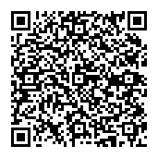  OsakaMetro 谷町線 四天王寺前夕陽ヶ丘駅から北へ約600m  近鉄線 大阪上本町駅から南西へ約800ｍ  ※当日は、夕陽丘校で実施している知的障がい、精神障がい、  発達障がいのある方の訓練を見学できます。
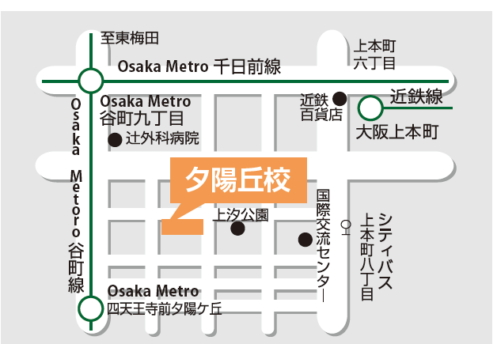
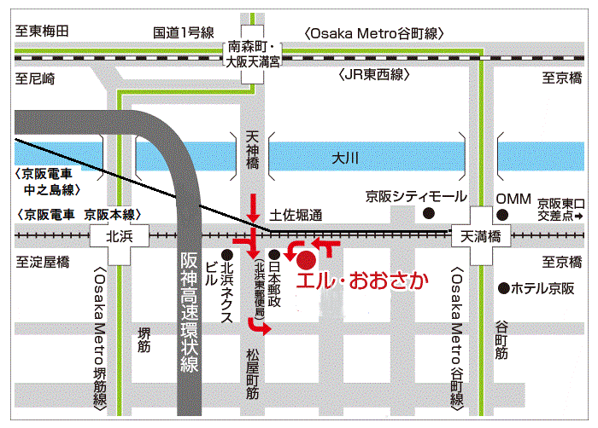
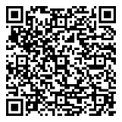

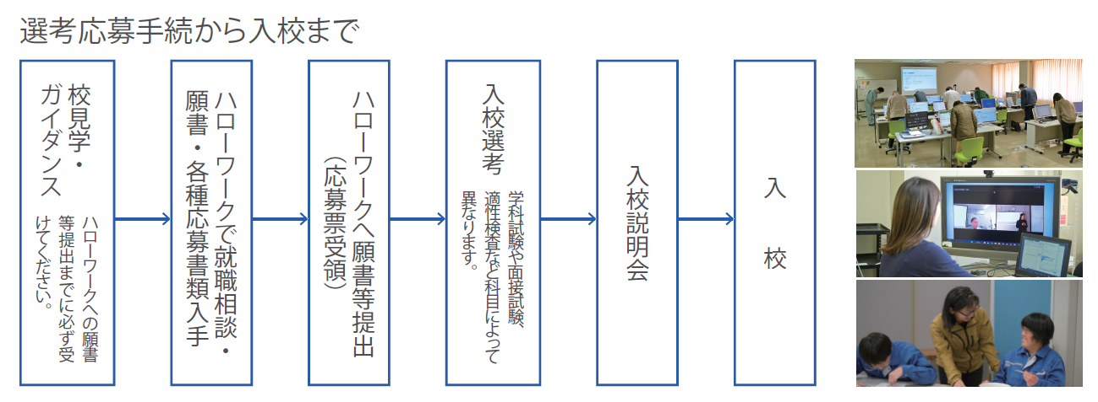

申込フォーム二次元コード
夕陽丘ぎせんこう
所在地：大阪市天王寺区上汐４丁目４−１
エル・おおさか（府立労働センター）
所在地：大阪市中央区北浜東3-14
申 込： 下の問合先に直接お電話いただくか、申込フォームからお申込みください
ぎせんこうHPからもお申込みいただけます
問合先： 大阪府商工労働部雇用推進室人材育成課 技術専門校グループ
電 話： 06-6210-9533 ＦＡＸ： 06-6210-9528
H P： https://osakagisenkou.jp
主 催： 大阪府 協 力： 大阪労働局
選考試験会場

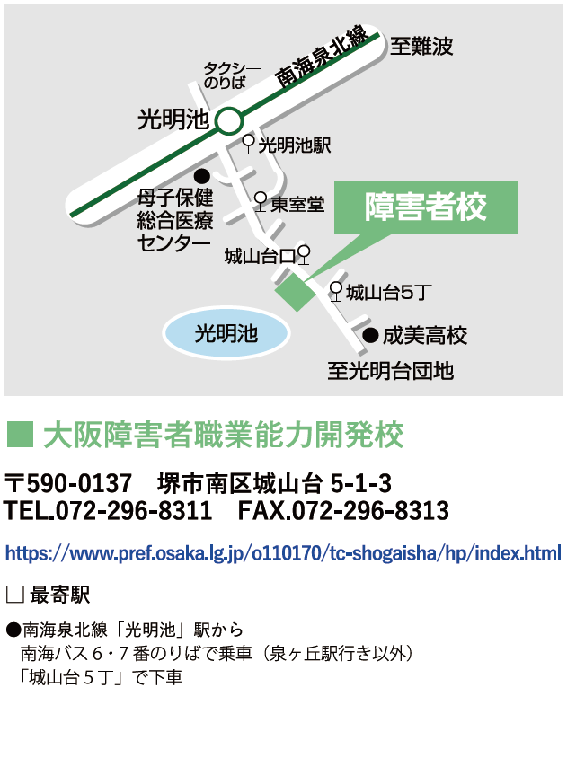
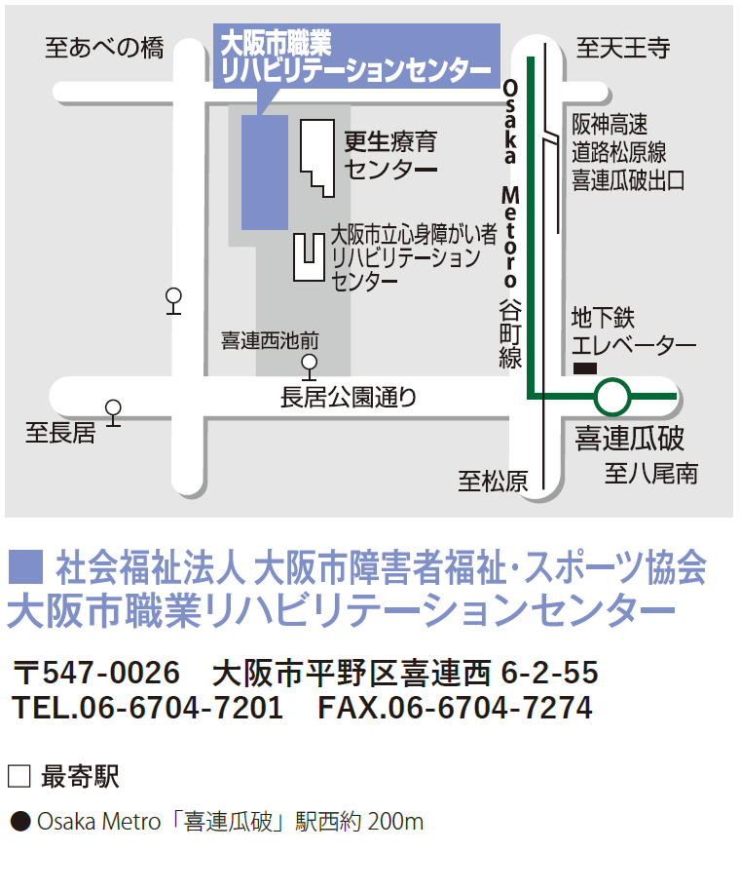

【自転車保険の加入について】
府の条例により、通校に自転車を利用される方は、自転車損害賠償保険等への加入が必須となります。

【敷地内での喫煙について】
受動喫煙防止強化のため、喫煙できる場所と時間を制限しています。





大阪府商工労働部雇用推進室人材育成課 令和７年10月発行
〒559-8555 大阪市住之江区南港北1-14-16 咲洲庁舎24階／ＴＥＬ 06-6210-9532

